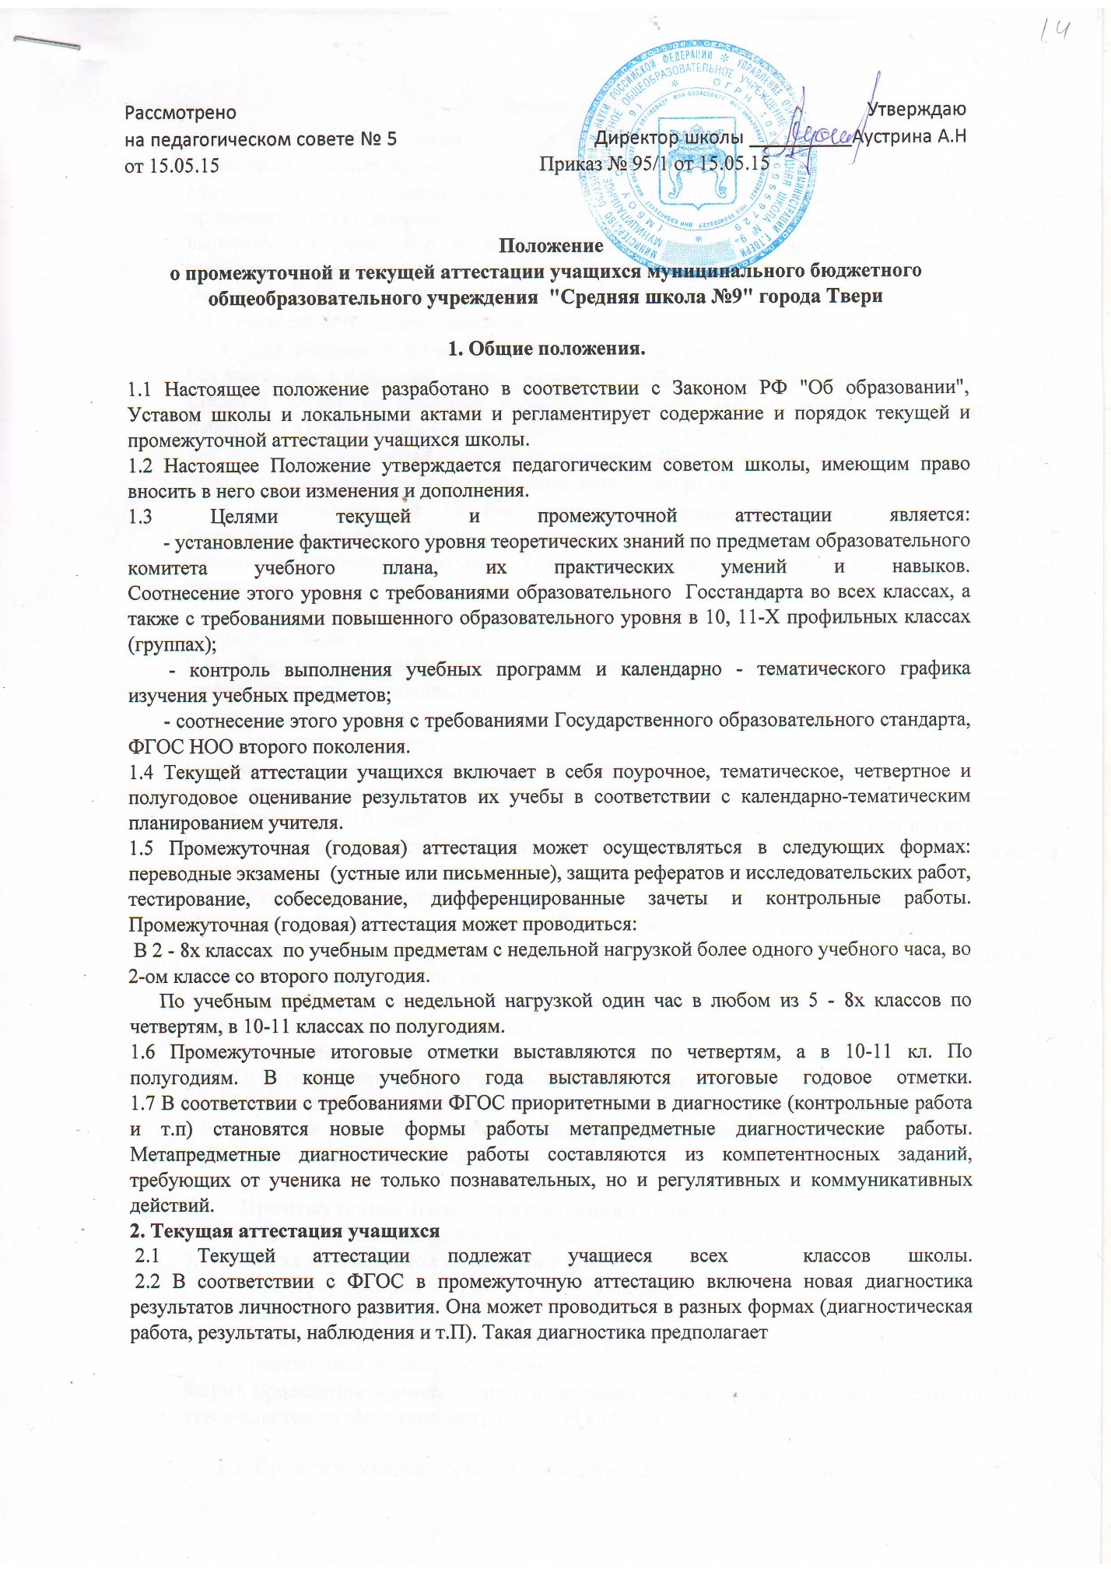
Рассмотрено Утверждаю
на педагогическом совете №1 Директор школы ___________ Аустрина А.Н.
от 29.08.2013года

ПОЛОЖЕНИЕ
О ПРОМЕЖУТОЧНОЙ И ТЕКУЩЕЙ АТТЕСТАЦИИ УЧАЩИХСЯ
муниципального общеобразовательного учреждения
«Средняя общеобразовательная школа №9» города Тверь

.
1.Общие положения.
1.1. Настоящее положение разработано в соответствии с Законом РФ «Об образовании», Уставом школы и локальными актами и регламентирует содержание и порядок текущей и промежуточной аттестации учащихся школы.
1.2. Настоящее Положение утверждается педагогическим советом школы, имеющим право вносить в него свои изменения и дополнения.
1.3. Целями текущей и промежуточной аттестации являются:
- установление фактического уровня теоретических знаний по предметам образовательного компонента учебного плана, их практических умений и навыков. Соотнесение этого уровня с требованиями образовательного Госстандарта во всех классах, а также с требованиями повышенного образовательного уровня в 10, 11-Х профильных классах (группах);
- контроль выполнения учебных программ и календарно – тематического графика изучения учебных предметов;
- соотнесение этого уровня с требованиями Государственного образовательного стандарта, ФГОС НОО второго поколения.

1.4. Текущая аттестация учащихся включает в себя поурочное, тематическое, четвертное и полугодовое оценивание результатов их учебы в соответствии с календарно-тематическим планированием учителя.
1.5. Промежуточная (годовая) аттестация может осуществляться в следующих формах: переводные экзамены (устные или письменные), защита рефератов и исследовательских работ, тестирование, собеседование, дифференцированные зачеты и контрольные работы.
Промежуточная (годовая) аттестация может проводиться:
- в 2 – 8-х классах – по учебным предметам с недельной нагрузкой более одного учебного часа, во 2-ом классе со второго полугодия;
- по учебным предметам с недельной нагрузкой один час в любом из 5 – 8-х классов – по четвертям, в 10-11 классах по полугодиям.

1.6. Промежуточные итоговые отметки выставляются по четвертям, а в 10-11кл. – по полугодиям. В конце учебного года выставляются итоговые годовые отметки.
1.7. В соответствии с требованиями ФГОС приоритетными в диагностике (контрольные работы и т.п.) становятся новые формы работы - метапредметные диагностические работы. Метапредметные диагностические работы составляются из компетентностных заданий, требующих от ученика не только познавательных, но и регулятивных и коммуникативных действий.

2. Текущая аттестация учащихся.
2.1. Текущей аттестации подлежат учащиеся всех классов школы.
2.2. В соответствии с ФГОС в промежуточную аттестацию включена новая диагностика результатов личностного развития. Она может проводиться в разных формах (диагностическая работа, результаты наблюдения и т.д.). Такая диагностика предполагает проявление учеником качеств своей личности: оценки поступков, обозначение своей жизненной позиции, культурного выбора, мотивов, личностных целей. Это сугубо личная сфера, поэтому правила личностной безопасности, конфиденциальности требуют проводить такую диагностику только в виде неперсонифицированных работ. Работы, выполняемые учениками, не подписываются, и таблицы, где собираются эти данные, показывают результаты только по классу или школе в целом, а не по конкретному ученику.
2.3. Текущая аттестация учащихся:
- 1–х по желанию, за тематические проверочные работы – обязательно, без фиксации, за задачи, решённые при изучении новой темы, отметка ставится только по желанию ученика, за каждую задачу проверочной (контрольной) работы по итогам темы отметка ставится всем ученикам, так как каждый должен показать, как он овладел умениями и знаниями по теме. Ученик не может отказаться от выставления этой отметки, но имеет право пересдать хотя бы один раз.
- 2–х классов в течение учебного года осуществляется качественно без фиксации в первом полугодии их достижений в классных журналах в виде отметок по 5-бальной шкале.
2.4. Учащиеся, обучающиеся по индивидуальным учебным планам, аттестуются только по предметам, включенным в этот план.
2.5. Письменные самостоятельные, контрольные и другие виды работ учащихся оцениваются по пятибалльной системе и отметка за выполненную письменную работу заносится в классный журнал к следующему уроку, за исключением:
- отметки за творческие работы по русскому языку и литературе в 5 – 9-х классах – не позже, чем через неделю после их проведения;
- отметки за сочинение в 10 – 11-х классах по русскому языку и литературе – не более чем через 10 дней. Отметка диктант с грамматическим заданием выставляются в классный журнал через дробь, отметка за за сочинение выставляется в русский язык и литературу.
2.6. Учащиеся, пропустившие по болезни более половины учебного времени, не аттестуются. Вопрос об аттестации таких учащихся решается в индивидуальном порядке директором школы по согласованию с родителями (законными представителями) учащихся, по представлению классного руководителя.
2.7. Учащиеся, временно обучающиеся в санаторных школах, реабилитационных общеобразовательных учреждениях, аттестуются на основе итогов их аттестации в этих учебных заведениях.
2.8. Отметки учащихся за четверть или полугодие выставляются на основе результатов письменных работ и устных ответов учащихся и с учетом фактических ЗУН.
2.9. В течение учебного года по устным предметам проводится не менее 3-х контрольных работ по итогам каждого четверти.
3. Промежуточная (годовая) аттестация учащихся.
3.1. К годовой аттестации допускаются все учащиеся переводных классов.
3.2. Годовая аттестация включает в себя:
- проверку техники чтения во 1 – 5-х классах;
- диктант по русскому языку во 1 – 4-х классах;
- контрольную работу по математике во 1 – 4-х классах;
- контрольно-тестовых работ в 5-8 классах;
- контрольно-тестовых работ и переводных экзаменов согласно решению педагогического совета в 10 классах;
l Форма проведения промежуточной аттестации предлагается учителями-предметниками и утверждается педагогическим советом школы.

3.3. Промежуточная аттестация проводится до окончания учебного года.
3.4. От промежуточной аттестации в 3-8-х, 10-х классах освобождаются:
- по состоянию здоровья на основании заключения учебного учреждения, а также обучающиеся индивидуально (на дому) при условии, что они успевают по всем предметам;
- учащиеся, заболевшие в период промежуточной аттестации на основании справки из медицинского учреждения.

3.5. Переводные экзамены в 10 классе проводятся по утвержденному директором школы графику.
3.6. Экзаменационный материал для проведения промежуточной аттестации в виде переводных экзаменов разрабатывается учителями и утверждается на заседании МК по соответствующему предмету.
Весь материал сдается заместителям директора школы по учебной работе за месяц до начала аттестации.
3.8. Промежуточную аттестацию и проверку работ учащихся проводит экзаменационная комиссия, назначенная приказом директора школы.
3.9. Итоги аттестации учащихся оцениваются по пятибалльной системе. Во 2 –8, 10-х классах отметки выставляются в классный журнал.
3.10. Учащиеся, получившие на аттестации неудовлетворительную отметку, пишут контрольную работу, сдают зачет через неделю.
3.11. В связи с переходом на ФГОС НОО второго поколения производится отслеживание планируемых результатов:
- оценка личностных, метапредметных, предметных результатов образования обучающихся начальных классов, используя комплексный подход;
- организация работы по накопительной системе оценки в рамках Портфеля достижений обучающихся 1-4 классов по трем направлениям:
- систематизация материалов наблюдений (оценочные листы, материалы наблюдений и т.д.);
- выборка детских творческих работ, стартовая диагностика, промежуточные и итоговые стандартизированные работы по русскому языку, математике, окружающему миру;
- материалов, характеризующие достижения обучающихся в рамках внеучебной и досуговой деятельности (результаты участия в олимпиадах, конкурсах, выставках, смотрах, конкурсах, спортивных мероприятиях и т.д.)
- итоговая оценка выпускника начальной школы формируется на основе накопленной оценки по всем учебным предметам и оценок за выполнение трёх итоговых работ (по русскому языку, математике и комплексной работе на межпредметной основе).

3.12. Классные руководители обязаны довести до сведения учащихся и их родителей итоги аттестации и решение педсовета школы о переводе учащихся, а в случае неудовлетворительных результатов учебного года или аттестации – в письменном виде под роспись родителей с указанием даты ознакомления. Это письменное извещение родителям хранится в личном деле учащегося.
3.13. В случае несогласия учащихся и их родителей с выставленной итоговой оценкой по предмету она может быть пересмотрена. Для пересмотра на основании письменного заявления родителей приказом по школе создается комиссия из трех человек, которая в форме экзамена или собеседования в присутствии родителей учащегося определяет соответствие выставленной отметки по предмету фактическому уровню его знаний. Решение комиссии оформляется протоколом и является окончательным. Протокол хранится в личном деле учащегося.
4. Перевод учащихся.
4.1. Учащиеся, успешно освоившие содержание учебных программ за учебный год, решением педагогического совета школы переводятся в следующий класс.
4.2. Учащиеся I и II ступени, имеющие по итогам учебного года одну неудовлетворительную отметку по предметам, педсоветом школы могут быть условно переведены в следующий класс с ликвидацией задолженности по предмету; имеющие две неудовлетворительные оценки могут быть оставлены на повторное обучение. Окончательное решение в этом случае педсовет школы выносит по окончании первого четверти.
4.3. Учащимся I ступени предметные четвертные оценки/отметки определяются по таблицам предметных результатов (среднее арифметическое баллов).
Итоговая оценка за ступень начальной школы – на основе всех положительных результатов, накопленных учеником в своем портфеле достижений, и на основе итоговой диагностики предметных и метапредметных результатов.
4.4. Учащиеся I ступени школы, не освоившие образовательную программу ступени, не допускаются к обучению на следующей ступени и направляются на ПМПК решением педагогического совета для определения дальнейшего маршрута обучения.
4.5. Учащиеся 10-х классов, имеющие полугодовые, итоговые неудовлетворительные оценки из – за ненадлежащего прилежания, по заявлению родителей могут быть оставлены на повторное обучение или переведены в другое учебное заведение начального профессионального образования.

